*BTK AKADEMİ HACKATHON 2024*

HAZIRLAYANLAR

İNANÇ ÇOLAK

mELİH EMİN KILIÇOĞLU

YASİN ÇAĞATAY ÖZBEK

Teslim tarihi : 03/11/2024

PROJE ADI : GEVMİNİ

**İÇİNDEKİLER**

1. Genel bilgi

2. Proje Bilgileri

2.1. Projenin Amacı

2.2. Kullanılan Teknolojiler ve Ekipmanlar

2.3. Proje Yapılışı ve Süreç İçerisindeki İletişim

3. Proje Sonuçları

4. Ekibimiz

# Genel Bilgi

Gevmini, eğitim ve öğrenim süreçlerini destekleyen, kullanıcı odaklı ve etkileşimli bir dijital platformdur. Eğitim alanında önemli bir değişim ve dönüşüm sürecinin yaşandığı günümüzde, geleneksel öğrenme yöntemlerinin yanı sıra teknolojinin sunduğu yenilikçi çözümler de büyük bir önem kazanmıştır. Gevmini, bu dönüşümü yakalamak ve eğitim süreçlerini daha erişilebilir, verimli ve etkili hale getirmek amacıyla tasarlanmıştır.

Gevmini, hem bireysel öğrenme ihtiyaçlarını karşılamayı hem de toplu eğitim süreçlerini desteklemeyi hedeflemektedir. Kullanıcılar, platform sayesinde farklı konularda bilgi edinebilir, yeteneklerini geliştirebilir ve kariyer hedeflerine ulaşmak için gereken desteği alabilirler.

# proje ile İlgili Bilgiler

## Projenin Amacı

Gevmini projesinin temel amacı, öğrenme sürecini kolaylaştırmak ve her yaştan kullanıcıya eğitim desteği sunmaktır. Özellikle ortaokul ve lise seviyesindeki öğrencilere yönelik olarak tasarlanan Gevmini, bu öğrencilere çeşitli konularda bilgi edinme fırsatları sağlayarak sınav hazırlıklarını desteklemeyi hedeflemektedir. Proje, kullanıcıların farklı konularda hızlı ve etkili bir şekilde bilgi edinmelerini sağlamak için kapsamlı kaynaklar ve araçlar sunarak bilgiye erişimi artırmayı amaçlamaktadır.

Ayrıca, kullanıcı dostu arayüzü ve etkileşimli özellikleri ile öğrenmeyi teşvik eden Gevmini, öğrencilerin başarılarını ve ilerlemelerini görerek motivasyonlarını yükseltmelerine yardımcı olur. Bireysel ihtiyaçlara göre özelleştirilmiş öğrenme deneyimleri sunarak, her seviyeden kullanıcıya hitap eden bir yapı oluşturur. Bu sayede, Gevmini, ortaokul ve lise öğrencilerinin sınav hazırlık süreçlerinde uygun çalışma planları, konu özetleri ve soru çözümleri ile destek sağlayarak daha verimli bir eğitim deneyimi yaşamalarını hedefler.

Kullanıcıların kendi öğrenme stillerine uygun kaynak ve destek bulabilmeleri, Gevmini'nin sunduğu önemli avantajlar arasında yer almaktadır.

## Kullanılan Malzeme ve Ekipman

Gevmini projesinin geliştirilmesinde, çeşitli araç ve platformlar kullanılarak etkili bir deneyim sunulması amaçlanmıştır. Bu bağlamda, Flask ve Flutter gibi teknolojiler, uygulamanın arka uç ve ön yüz geliştirme süreçlerinde temel bileşenler olarak tercih edilmiştir. Flask, Python tabanlı bir web framework'ü olarak sunucu tarafı işlemleri yönetirken, Flutter ise kullanıcı arayüzünü oluşturmak ve mobil platformlarda etkili bir deneyim sağlamak için kullanılmıştır.

Projenin test aşamalarında Android emülatörü, mobil uygulamanın farklı cihazlarda nasıl çalıştığını değerlendirmek için kullanılmıştır. Bu emülatör, kullanıcıların uygulamanın işlevselliğini ve performansını farklı senaryolar altında incelemelerine olanak tanımıştır. Ayrıca, web tabanlı testler için tarayıcı kullanılarak uygulamanın çeşitli platformlardaki uyumluluğu ve kullanıcı deneyimi değerlendirilmiştir.

Tüm bu süreçlerde Google Colab, proje taslakları oluşturmak ve test senaryolarını geliştirmek için kullanılmıştır. Google Colab, kullanıcılara çevrimiçi bir Python ortamında kolayca kod yazma ve çalıştırma imkanı sunarak, veri analizi ve modelleme gibi işlemleri gerçekleştirmeyi kolaylaştırmıştır. Bu sayede, Gevmini projesinin geliştirilmesi, test edilmesi ve optimize edilmesi aşamalarında esneklik ve hız kazanılmıştır.

## Projenin Yapılışı ve Süreç İçerisindeki İletişim

Gevmini projesinin başlangıç aşamasında, ekip olarak farklı fikirler sunduk ve kapsamlı bir değerlendirme sürecinin ardından, kullanıcı deneyimini ve eğitim alanında yenilikçi çözümleri ön planda tutan projeyi seçtik. Projenin belirlenen hedeflere uygun şekilde yönetilmesi için Trello ve GitHub platformlarını aktif bir şekilde kullandık. Görev dağılımı net bir şekilde yapıldı; her bir ekip üyesi proje hedeflerine uygun olarak sorumluluk aldı. Planlamanın etkili şekilde yürütülmesi için günlük toplantılar düzenleyerek, proje ilerlemesini detaylı olarak inceledik. Bu toplantılar, proje sürecinde alınacak anlık kararların sağlıklı bir şekilde uygulanmasını ve iletişim akışının dinamik kalmasını sağladı.

Proje, iki temel bileşen olarak yapılandırıldı: mobil uygulama (frontend) ve sunucu (backend) tarafı. Bu yapı, kullanıcıya yüksek performanslı ve sorunsuz bir deneyim sunmak için seçildi. İlk haftada, Gemini modelini derinlemesine araştırarak, modelin sınırlarını ve kullanıcılar için ne kadar işlevsellik sunabileceğini belirledik. Ayrıca, modelin performansını maksimuma çıkarabilmek için gerekli olan geliştirme adımlarını detaylandırdık. Proje süresince, mobil uygulama geliştirilirken, aynı zamanda Gemini modelinin en iyi sonuçları verebilmesi için veri hazırlık süreçlerine odaklandık. Bu süreçte, belirli bir amaca yönelik olarak soru ve çözüm içeren veri setleri oluşturuldu ve düşük boyutlu veri setleriyle yapılan ilk testler sonucunda overfitting gibi istenmeyen sonuçlar elde edildi.

Overfitting sorununu çözmek için en uygun model parametrelerini belirlemek üzere detaylı testler ve analizler yapıldı. Bu optimizasyon çalışmaları sonucunda, modelin performansını artırarak soru çözümünde başarılı sonuçlar elde ettik. Ancak, projede hedeflenen geniş kullanıcı kitlesine sadece soru çözümü sunmak istemediğimiz için, modeli fine-tuning yöntemiyle sınırlandırmak yerine prompt engineering teknikleri ile geliştirdik. Böylece, Gevmini’nin daha interaktif, çok yönlü ve kullanıcı dostu bir yapıya sahip olmasını sağladık.

Kullanıcı deneyimini çeşitlendirmek ve öğrenme sürecini zenginleştirmek amacıyla, Gevmini’ye beş ana işlev ekledik. Kullanıcının eğitim ve kişisel gelişim hedeflerine yönelik olarak, verimli bir şekilde ders çalışabilmesi, stres yönetimi yapabilmesi ve öğrenme sürecini eğlenceli hale getirmesi için bir dizi özellik sunduk. Bu özellikler arasında, “Guide” adlı rehber fonksiyonu ön plana çıkmaktadır. Bu rehber, kullanıcının bir asistan gibi dilediği zaman psikolojik destek alabileceği, sohbet edebileceği ve samimi bir bağ kurabileceği bir yapı olarak tasarlandı. Guide işlevi, kullanıcıyı rahatlatacak, motive edecek ve öğrenme sürecini kişiselleştirerek daha etkili bir hale getirecektir. Ayrıca, bu işlev belirli bir güvenlik seviyesine sahip olup, belirlenen sınırlar aşıldığında kullanıcının özel alanını korumak adına yanıt vermez.

Soru oluşturma özelliği ile kullanıcı, ders adı, konu başlığı, soru sayısı (verimli olması için maksimum 5 ile sınırlı) ve zorluk seviyesi gibi parametreler belirleyerek yapay zeka tarafından hazırlanmış sorulara erişim sağlar. Bu fonksiyon, kullanıcının kendi öğrenme hızına göre kişiselleştirilmiş bir test deneyimi sunar. Yapay zeka tarafından oluşturulan sorular ve çözüm önerileri, kullanıcının seviyesine göre ayarlanarak daha verimli bir öğrenme süreci sağlanmıştır. Buna ek olarak, kullanıcıların takıldıkları sorulara hızlı çözümler bulabilmesi için “find_answer” işlevi geliştirilmiştir. Bu işlevde kullanıcı, takıldığı soruyu ve anlatım seviyesini belirterek yapay zekadan destek alır. Gevmini, sorunun çözümüne yönelik adımları kullanıcıya açıklar ve ek olarak 5 kaynak önerisi sunar, böylece kullanıcının ilgili konuyu daha iyi kavrayabilmesi sağlanır.

Konu anlatımı işlevi olan “lecture” ile kullanıcılar, ders adı, konu başlığı ve anlatım seviyesi gibi parametreler doğrultusunda yapay zekanın anlatımından faydalanır. Gevmini, kullanıcının verdiği bilgilere dayanarak konu anlatımını samimi bir dilde gerçekleştirir ve buna ek olarak, konu ile ilgili 5 adet kaynak önerisi yapar. Bu sayede, kullanıcı ihtiyaç duyduğu bilgiyi güvenilir kaynaklarla desteklenmiş şekilde öğrenir. Tüm fonksiyonlar, kullanıcı motivasyonunu yüksek tutmak ve ders çalışmayı eğlenceli bir deneyim haline getirmek üzere tasarlanmıştır.

Proje sürecinde karşılaşılan zorluklar ve hataların çözümünde ekip olarak kolektif bir çaba gösterdik. Bu yaklaşım, sadece bireysel değil ekip üyelerinin de gelişim göstermesi açısından önemli bir fırsat sundu. Karşılaşılan teknik sorunların üstesinden gelmek için tüm ekip üyeleri çözüme katkıda bulundu ve bu dayanışma, projenin kesintisiz olarak ilerlemesini sağladı. Ekip içindeki iletişim sürekli canlı tutuldu; amacımız yalnızca projeyi tamamlamak değil, aynı zamanda kullanıcıya hitap eden, verimli bir uygulama sunmak olduğu için her aşamada kullanıcı deneyimi önceliklendirildi. Projenin tamamlanmasıyla birlikte, ekip üyeleri hem mobil uygulama geliştirme hem de yapay zeka alanında önemli tecrübeler kazandı. Bu proje, takım çalışması ve teknik beceriler açısından ekip için paha biçilmez bir öğrenme ve gelişim deneyimi oldu.

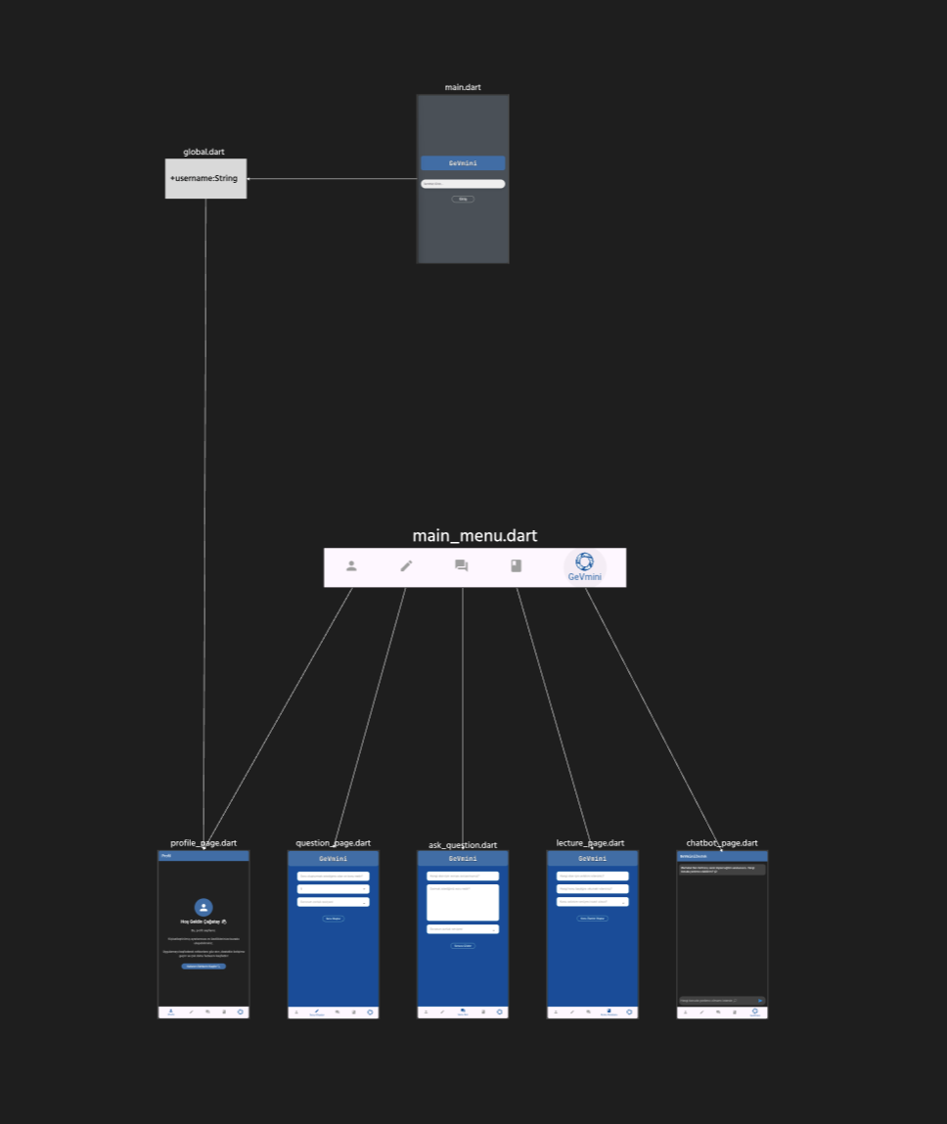

2.4 Uygulama Şablonu

Bu uygulama şablonu, Gevmini adlı bir eğitim ve rehberlik uygulamasının sayfa yapısını ve kullanıcı akışını temsil etmektedir. Şablon, kullanıcıya çeşitli eğitim ve rehberlik işlevleri sunan bir dizi ana ekran ve alt sayfaları içerir. İşte bu şablonun ana bileşenleri ve işlevleri:

2.4.1. main.dart: Uygulamanın açılış sayfasıdır. Kullanıcı burada “Giriş” (Enter) düğmesine basarak uygulamaya erişim sağlar. Giriş işlemi sonrasında kullanıcı, ana menüye yönlendirilir.

2.4.2. global.dart: Uygulama genelinde kullanılacak değişkenleri tutan bir yapı sunmaktadır. Örneğin, `username` değişkeni bu sayfada tanımlanmış olup, kullanıcı adı bilgisini uygulama boyunca erişilebilir hale getirir.

2.4.3. main_menu.dart: Uygulamanın ana menüsüdür ve tüm işlevlere erişim sağlayan bir arayüze sahiptir. Altı farklı simgeye sahip sekmelerle kullanıcı, çeşitli sayfalara kolayca ulaşabilir. Bu menü, kullanıcıya profil, soru sorma, ders anlatımı ve rehberlik gibi özellikler arasında geçiş yapma imkanı sunar.

2.4.4 profile_page.dart: Kullanıcının profil bilgilerini görüntüleyebildiği sayfadır. Kullanıcı burada kişisel bilgilerini görebilir ve ihtiyaç duyarsa profilini güncelleyebilir.

2.4.5. question_page.dart: Kullanıcı, burada kendisine özel olarak hazırlanan veya yapay zeka tarafından önerilen sorulara ulaşabilir. Bu sayfa, kullanıcıya kendi seviyesine uygun sorularla pratik yapma fırsatı sunar.

2.4.6. ask_question.dart: Kullanıcıların uygulamaya kendi sorularını sorabildiği bir sayfadır. Kullanıcı, belirli bir konu ya da ders ile ilgili sorularını buraya girerek yanıt alabilir. Bu işlev, öğrenme sürecinde kullanıcıların takıldıkları konuları doğrudan çözmelerini sağlar.

2.4.7. lecture_page.dart: Bu sayfada, belirli konular hakkında ders anlatımları bulunmaktadır. Kullanıcı, ders adına göre filtreleme yaparak ihtiyacı olan bilgiye ulaşabilir. Yapay zeka destekli anlatımlar sayesinde kullanıcı, daha iyi bir öğrenme deneyimi yaşar.

2.4.8. chatbot_page.dart: Kullanıcıya rehberlik eden ve sohbet edebileceği bir chatbot ekranıdır. Bu bölümde, kullanıcılar eğitim veya diğer konularda asistan yardımı alabilir. Ayrıca, kullanıcıya rehberlik eden öneriler ve moral desteği sunulmaktadır.

2.5 Server Şablonu

Flask ile geliştirilen bu uygulama, temel olarak kullanıcıların sorulara cevap verebildiği ve yanıtlarının değerlendirilmesi için tasarlanmış bir sistemdir. Uygulamanın önemli bileşenleri arasında answer_percent ve normalize_answer fonksiyonları bulunmaktadır. Bu fonksiyonlar, yalnızca geliştirme aşamasında kullanılarak, kullanıcıdan alınan yanıtların doğru bir şekilde normalize edilmesi ve değerlendirilmesi için gerekli işlemleri gerçekleştirir.Uygulama, sınıf yapısı içinde modüllere erişim sağlayarak gevmini kütüphanesinin sunduğu fonksiyonları entegre eder. Bu yaklaşım, kodun daha düzenli ve modüler olmasına olanak tanır. Böylece, her bir işlevsellik belirli bir modül içinde tanımlanır ve diğer bileşenlerle kolayca etkileşimde bulunabilir.Kod yazımında "clean code" prensiplerine özen gösterilmiştir. Bu prensipler, okunabilirliği artırmak, hata oranını azaltmak ve bakımını kolaylaştırmak amacıyla benimsenmiştir. Değişken ve fonksiyon isimlendirmelerinde açıklayıcı terimler kullanılarak, kodun anlaşılabilirliği artırılmıştır. Ayrıca, gereksiz karmaşıklıktan kaçınılarak, her bir fonksiyonun belirli bir amaca hizmet etmesi sağlanmıştır.Sonuç olarak, bu Flask uygulaması, modüler yapısı ve temiz kod kullanımı ile sürdürülebilir bir geliştirme süreci hedeflemekte, aynı zamanda kullanıcı deneyimini iyileştirmek için etkili bir yapı sunmaktadır.

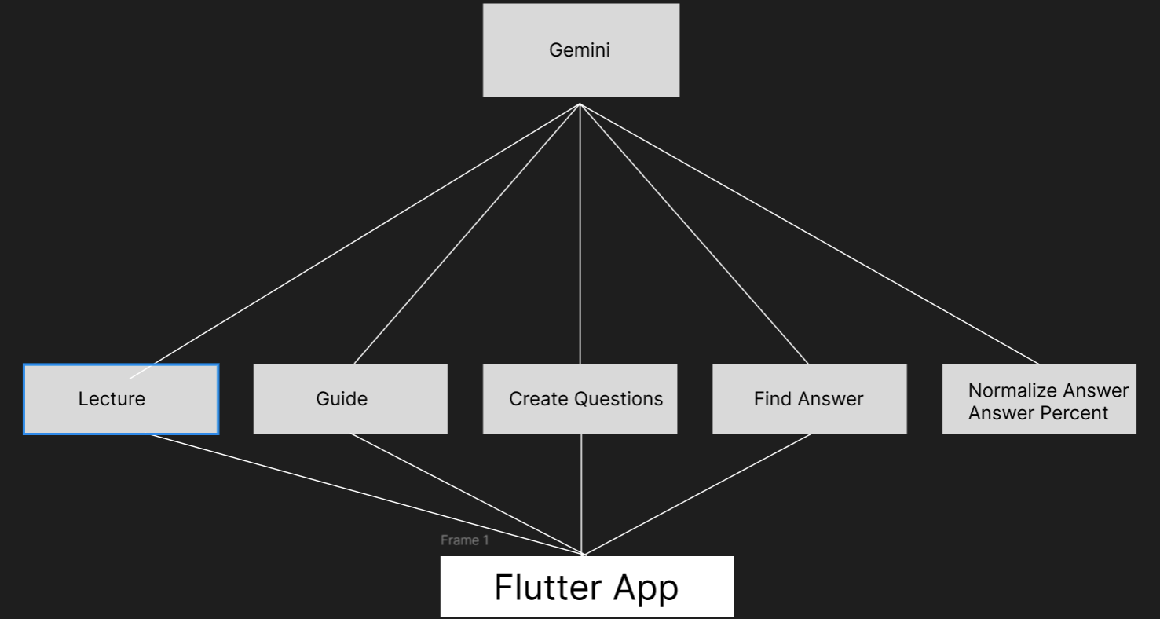

# Proje Sonuçları

Gevmini projesi, ekip olarak kullanıcı deneyimini ve eğitimde yapay zeka destekli kişiselleştirmeyi hedefleyen bir yaklaşım benimsememiz sonucunda başarılı bir şekilde tamamlandı. Bu projeyle kullanıcıya zengin, kişisel bir öğrenme deneyimi sunmanın yanında, eğitimin etkisini artıracak çözümler sağlamak üzere tasarlanmış çeşitli işlevler geliştirdik.

Proje boyunca, kullanıcı dostu bir mobil uygulama geliştirmeyi başardık. Uygulamanın yapay zeka tabanlı özellikleri kullanıcıların öğrenme sürecine rehberlik etti ve eğitim deneyimini daha etkileşimli hale getirdi. Öne çıkan özelliklerden olan "Guide" (Rehber) fonksiyonu, kullanıcılarla güvenilir ve rahat bir ortamda iletişim kurarak onların motivasyonunu artırmada büyük bir rol oynadı. Ayrıca, kullanıcılara ihtiyaçlarına uygun ders içerikleri ve çözüm yolları sunan “Soru Oluşturma” ve “Konu Anlatımı” gibi işlevler, öğrenme sürecini bireysel gereksinimlere göre düzenleme esnekliği sundu.

Uygulama, özellikle kullanıcıların öğrenme hızlarına ve ihtiyaçlarına göre uyarlanabilen yapay zeka destekli çözümler sunmasıyla büyük bir ilgi gördü. Soru çözme ve rehberlik hizmetlerinin yanı sıra, kaynak önerileri ve konu anlatımları ile kullanıcıya destek sağlayan uygulama, kullanıcıların öğrenme hedeflerine ulaşmalarını kolaylaştırdı.

Projede hedeflenen performans artışı sağlandı ve geliştirilen özelliklerin kullanıcı deneyimi üzerindeki etkisi oldukça olumlu oldu. Bununla birlikte, ekip üyeleri bu projeden önemli teknik beceriler ve takım çalışması tecrübeleri kazandı. Projenin başından itibaren düzenli toplantılar ve etkili bir görev yönetimiyle yürütülen bu süreç, takım içi iletişimi güçlendirirken bireysel yetkinliklerimizi de geliştirmemize olanak sağladı.

Gevmini projesi, kullanıcı ihtiyaçlarına yönelik akıllı çözümler sunmasıyla hem eğitim alanında hem de yapay zeka destekli uygulamalar alanında değerli bir referans oldu. Projenin sonuçları, gelecekteki projelere ilham verecek nitelikte olup, ekip olarak kullanıcı merkezli bir proje geliştirmenin avantajlarını bir kez daha ortaya koydu. Gevmini’nin sağladığı tüm bu deneyimler, projeyi eğitimde yenilikçi bir model olarak sektörde ileriye taşımamıza yardımcı olacaktır.

Proje Videosu:

Link: [GeVmini.mp4 - Google Drive](https://drive.google.com/file/d/1iBDT8Kcr-LtIDsO9HlN76kasupQct7nz/view)

Github Kaynak Kodları:

Link: [Melihemin/GeVmini](https://github.com/Melihemin/GeVmini/)

# Ekibimiz

İnanç Çolak – Fırat Üniversitesi Yazılım Mühendisliği

Melih Emin Kılıçoğlu – Fırat Üniversitesi Yazılım Mühendisliği (UOLP)

Yasin Çağatay Özbek – Fırat Üniversitesi Yazılım Mühendisliği